Музыка мира против войны
«Какая музыка была!
Какая музыка играла,
Когда и души, и тела
Война проклятая попрала», - написал Александр Межиров в своем стихотворении «Музыка»

22 июня 2019 года в п. Первомайский прошел вечер «Музыка мира против войны». На центральной площади поселка звучали народные песни и песни военных лет. За что их так любят и помнят, за что берегут, хранят глубоко в душе? Наверное, не только за простоту и тепло, красивую мелодию и такие дорогие сердцу слова. Ведь главное их достоинство – стойкий оптимизм и неиссякаемая вера, за которые люди шли на подвиг и смерть.
Радостно, что с первых нот, и стар, и млад, узнавали звучащие композиции, и люди, сами не замечая как, оказывались на площадке перед сценой.

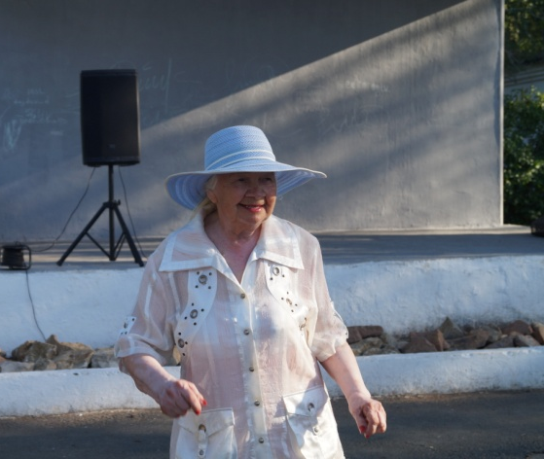

Немудрено, ведь и в народных, и в военных песнях, вложена вся необъятная человеческая душа, все краски эмоций: и невыносимая боль, и непередаваемая радость, и счастье безбрежное, и светлая грусть…
На площадь пришли не только старшое поколение, но и молодые семьи с детьми, школьники. Кто пел, кто танцевал, кто просто молча слушал музыку. Эти песни помогали тем, кто в бою, кто в тылу. Помогали работать, верить, жить и ждать.
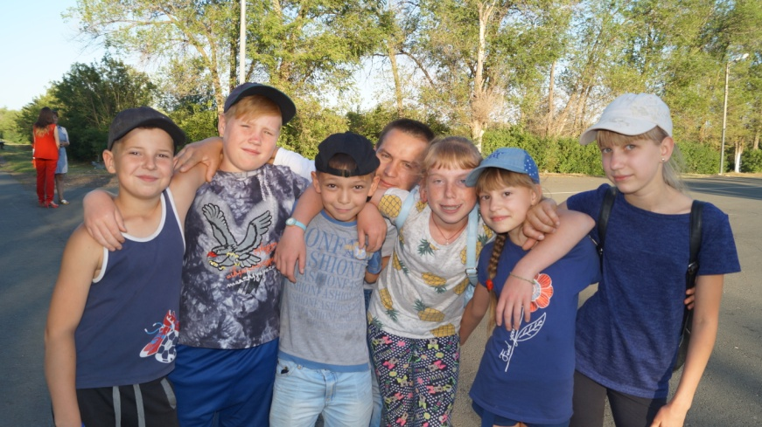
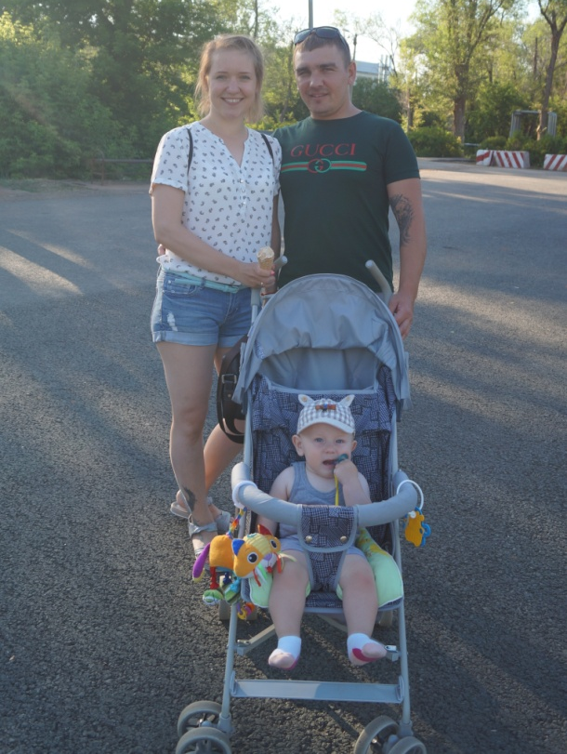

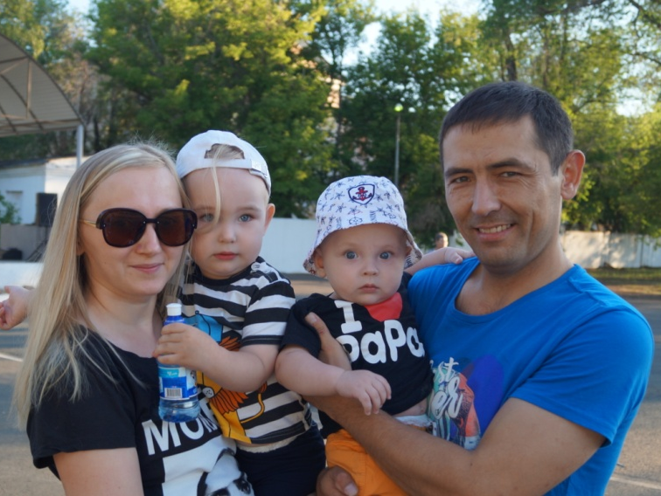

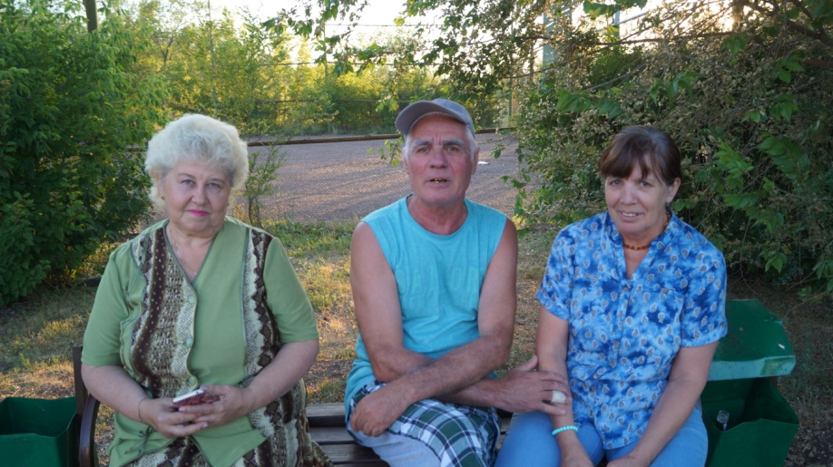

Мы помним всех, кто подарил нам чистое небо над головой, мы гордимся. И делаем все, чтобы следующее поколение тоже знало, чтило и помнило героев той войны. Было страшное время, была война, но сейчас мы должны жить и радоваться каждому дню, храня светлую память о тех, кто подарил нам жизнь.

